Definitief locatieontwerp semi-ondergrondse containers en GFT-cocon Gerberastraat
Het college van burgemeester en wethouders van de gemeente Katwijk

Gelet op:
- artikel 10.26 van de Wet milieubeheer;
- artikel 5 van de Afvalstoffenverordening Katwijk;
- Uitvoeringsregels Afvalstoffenverordening Katwijk;
- Grondstoffenbeleidsplan 2021 – 2024;
- Afdeling 3.4 van de Algemene wet bestuursrecht.
Overwegende dat:
- De Wet milieubeheer gemeenten de mogelijkheid biedt om in het belang van de doelmatigheid huishoudelijke afvalstoffen in te zamelen nabij elk perceel;
- De gemeente Katwijk graag wil dat bewoners beter hun huishoudelijk afval gaan scheiden zodat het aantal kilogrammen restafval afneemt per inwoner. Dit is beter voor het milieu en zorgt voor een minder grote stijging van de kosten van de afvalstoffenheffing;
- Het college op 15 april 2025 het voorlopig locatieplan semi-ondergrondse containers en GFT-cocon Gerberastraat heeft vastgesteld en er een inspraakprocedure zoals beschreven in afdeling 3.4 van de Algemene wet bestuursrecht voor belanghebbenden is opgestart;
- Er zijn vier zienswijzen ingediend tegen het voorlopig locatieplan semi-ondergrondse containers en GFT-cocon Gerberastraat;
- De zienswijzen zijn ongegrond beoordeeld en geven geen aanleiding tot wijziging;
- Het college op 24 juni 2025 het definitief locatieplan semi-ondergrondse containers en GFT-cocon Gerberastraat heeft vastgesteld;
- De zienswijzen inhoudelijk zijn behandeld in de Nota van beantwoording.
Besluit:

In te stemmen met de beoordeling en beantwoording van de ingediende zienswijzen zoals opgenomen in nota van beantwoording (geanonimiseerd) in bijlage 1;
Het definitieve locatieplan semi-ondergrondse containers en GFT-cocon Gerberastraat vast te stellen zoals opgenomen in bijlage 2;
Mandaat te verlenen aan de clustermanager van Dagelijks Beheer voor de verdere afhandeling van de ingediende zienswijzen conform bijgevoegde voorbeeldbrief bijlage 3 voor ongegrond verklaarde zienswijzen.
Aldus vastgesteld in de collegevergadering van 24 juni 2025,

Namens het college van burgemeester en wethouders van Katwijk,

De gemeentesecretaris
mr. drs. R.T. Jie Sam Foek

De burgemeester
ir. C.L. Visser

Beroepsclausule
Het besluit treedt in werking op de dag na bekendmaking in het Gemeenteblad. Binnen zes weken na de dag van bekendmaking van dit besluit, kunnen belanghebbenden beroep instellen bij de Raad van State, Afdeling bestuursrechtspraak, Postbus 20019, 2500 EA Den Haag. Voor het instellen van beroep is griffierecht verschuldigd. Het indienen van een beroepschrift heeft geen opschortende werking. Bij onverwijlde spoed kan er een verzoek om een voorlopige voorziening worden ingediend bij de voorzieningenrechter van de Afdeling bestuursrechtspraak. Meer informatie vindt u op https://www.raadvanstate.nl/bestuursrechtspraak/

Inzage
Het Definitief locatieplan semi-ondergrondse containers en GFT-cocon Gerberastraat is ook gedurende zes weken in te zien op het gemeentehuis van Katwijk.

Locatieontwerp Inzamelvoorzieningen

Gemeente Katwijk
Dagelijks Beheer, Afvalinzameling
April 2025

Overzicht locatie Gerberastraat

Gerberastraat
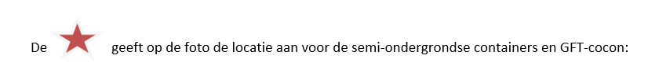

1 - Gerberastraat

Locatiefoto (huidige locatie semi-ondergrondse verzamelcontainers)
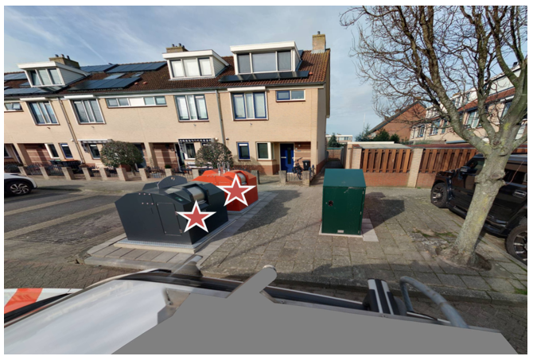

Locatiefoto (nieuwe locatie semi-ondergrondse verzamelcontainers)
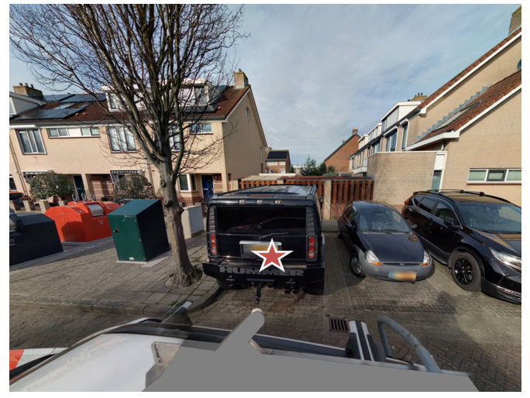

1 – Gerberastraat (Vervalt, zie nieuwe locatie bijlage 4)

Locatiefoto (huidige locatie GFT-cocon)

Locatiefoto (nieuwe locatie GFT-cocon)


